

**Запись на программы, реализуемые за счет средств социального сертификата**

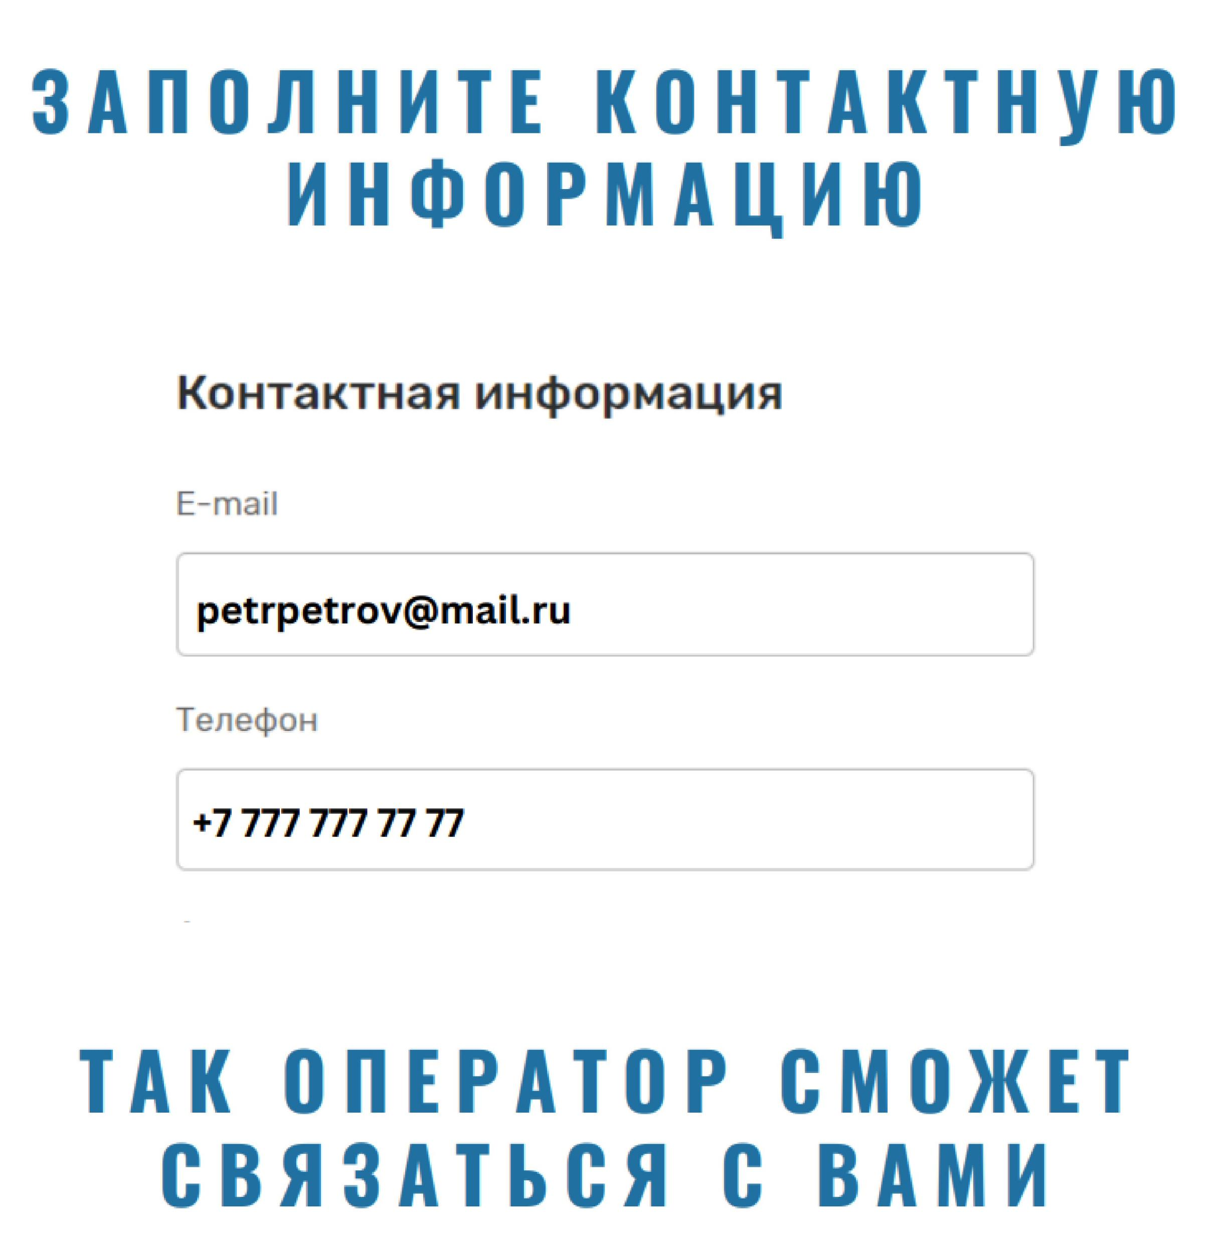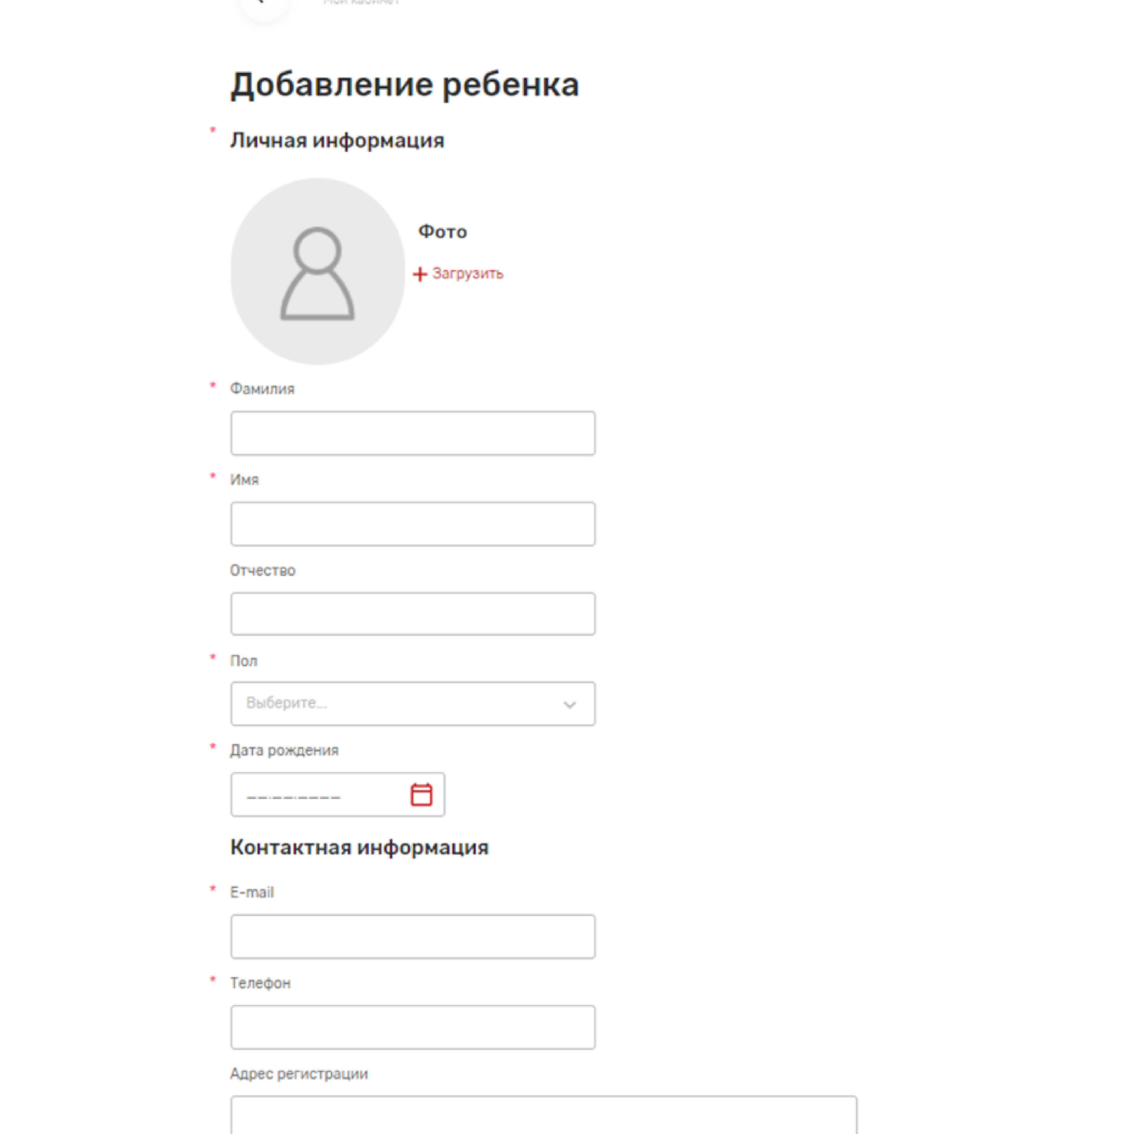

**Важно добавить адрес!**

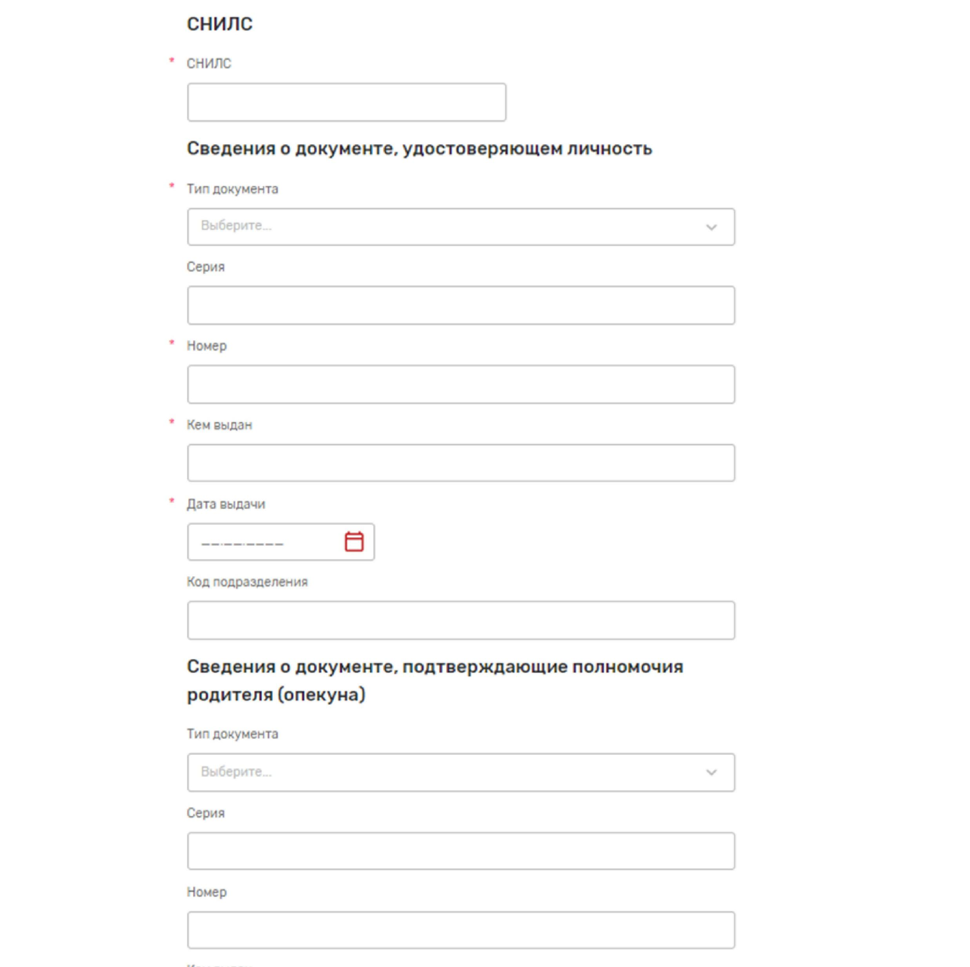

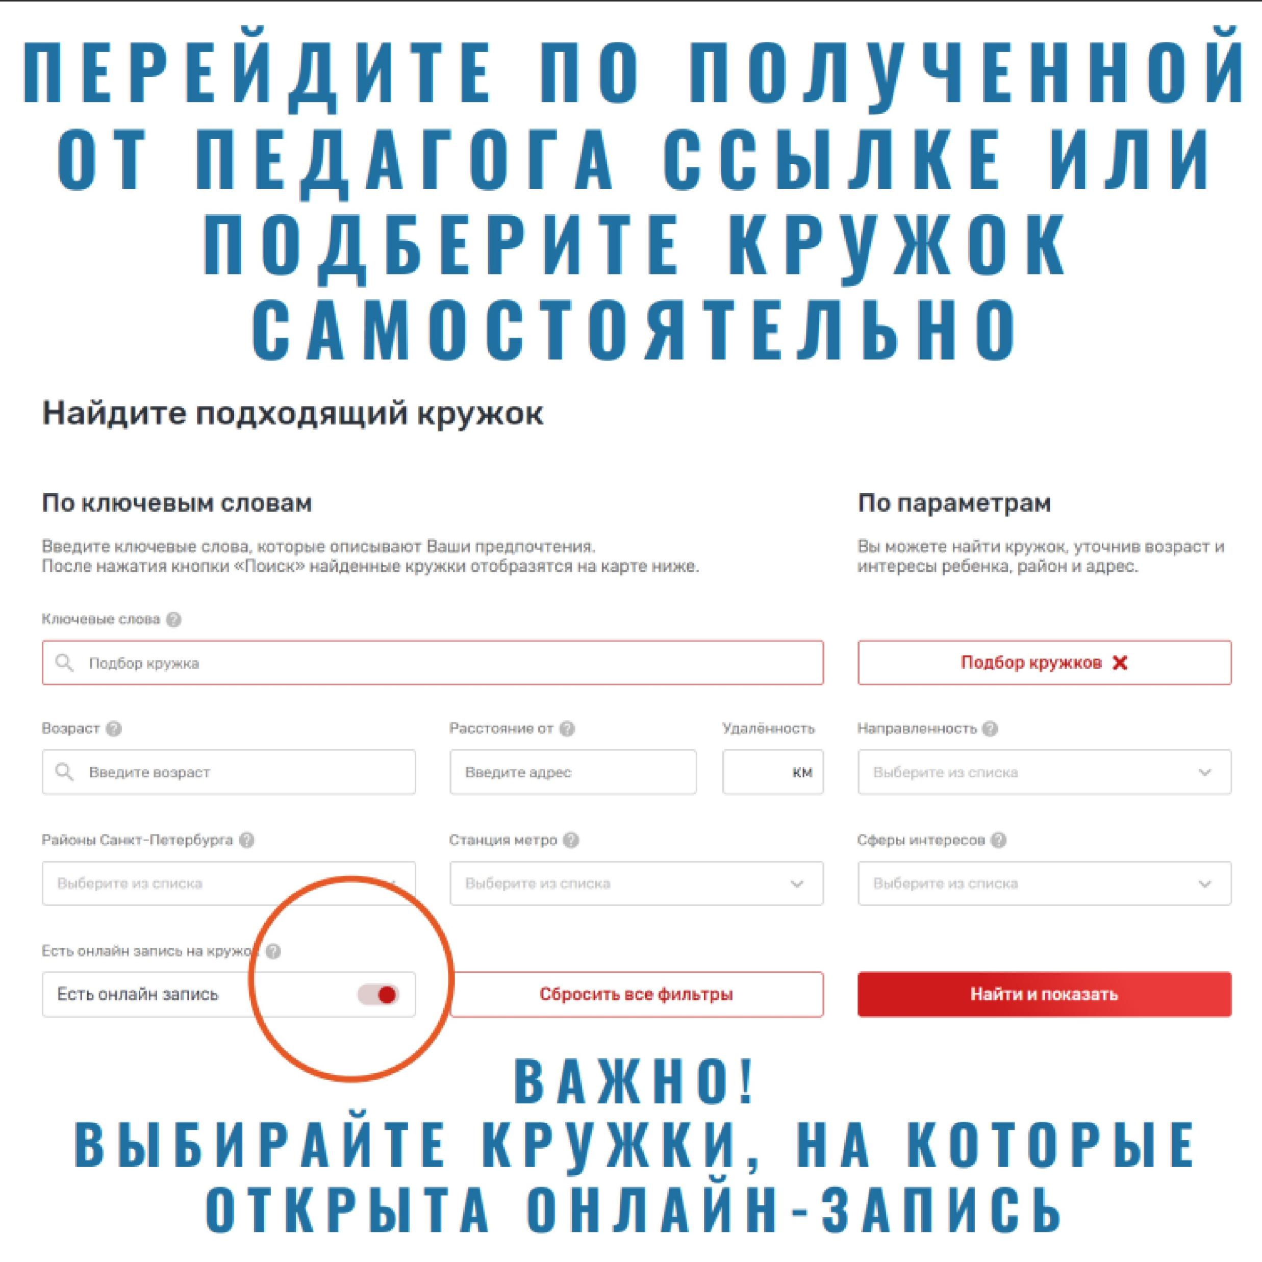

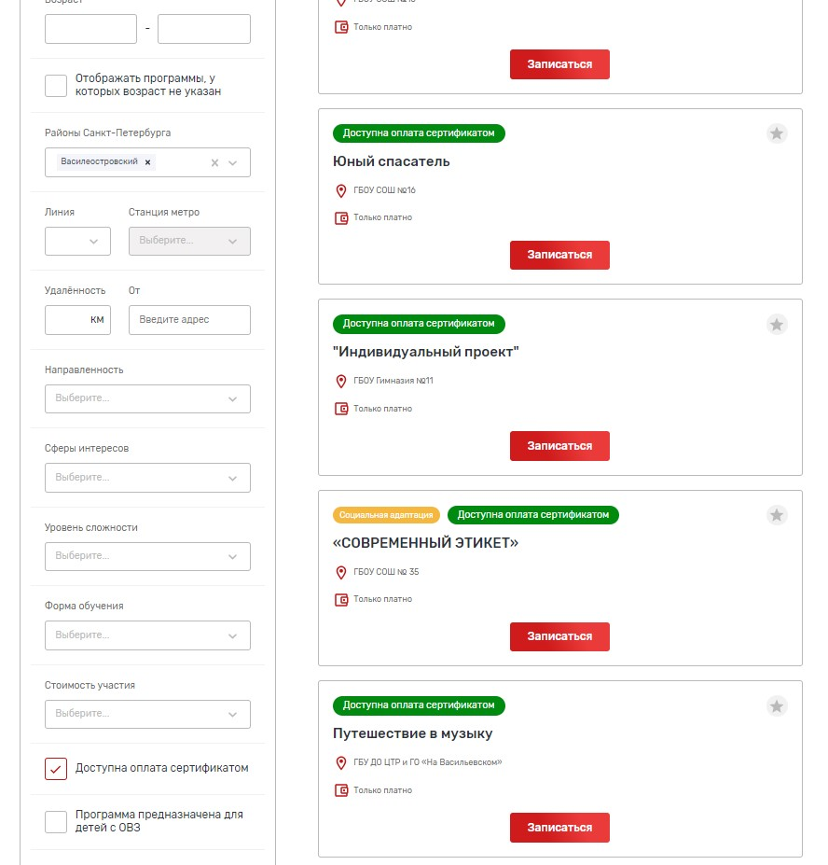**Выберите программы, доступные для оплаты сертификатом**

**Выберите “использовать оплату сертификатом”**

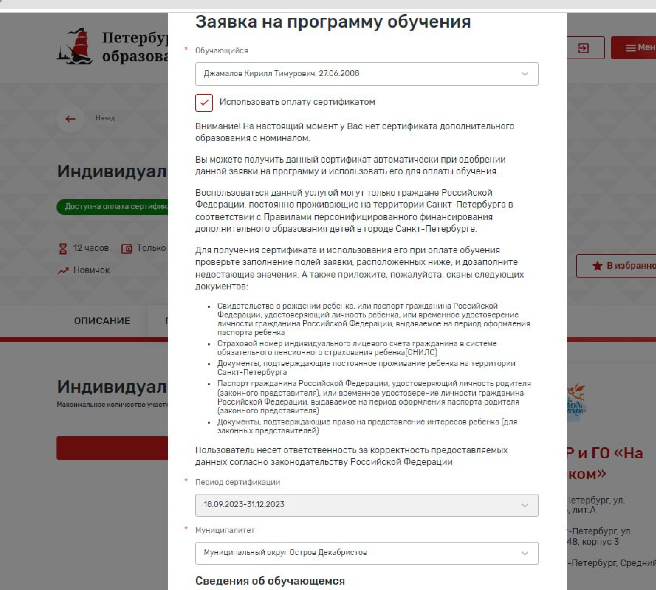

**Из**

**выпадающего**

**списка**

**выберете**

**муниципалитет**

**регистрации**

**заявителя**

**Выберите из выпадающего списка ребенка**

**Ваша заявка отправлена и будет рассмотрена оператором,**

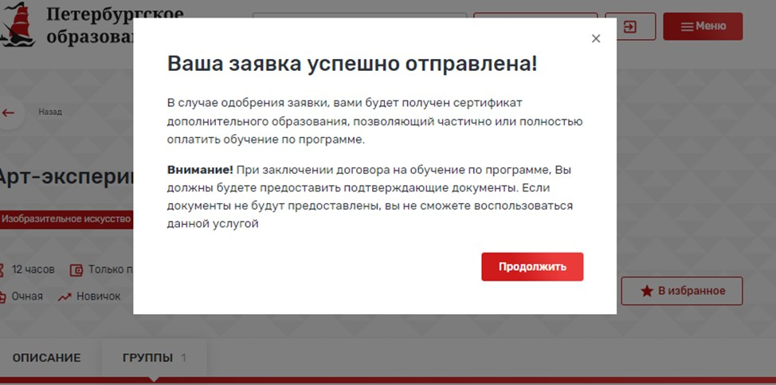

**который пригласит вас в образовательную**

**организацию с полным пакетом документов для**

**заключения договора**